ЛГИК-605 |  | Спортивно-игровой комплекс «Прыжок»
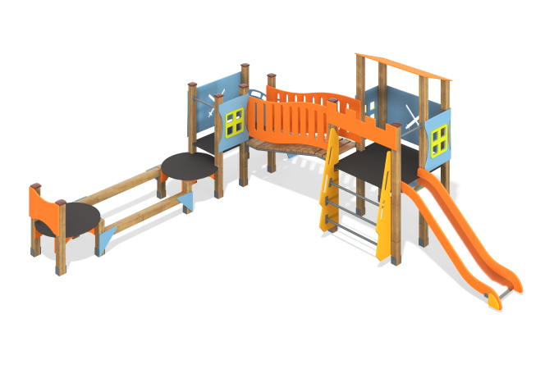

Размеры, мм: | 4700x4950x2300 | Вес, кг: | 471
Характеристики материалов
Материалы: Влагостойкая березовая фанера, дерево хвойных пород, металл, акриловая краска, порошковая краска, лак, полипропиленовый канат с металлическим сердечником.
Комплектация: Столбы - 19 шт; полы д/ комплекса – 1 компл; заполнения – 1 компл; лестница деревянная – 1 компл; лестница металлическая – 1 компл; фанерная крыша – 1 компл; переход изогнутый – 1 компл; горка 900 – 1 компл., крепеж – 1 компл.
Конструкция и цветовая палитра оборудования согласно эскизу.
Комплекс состоит из 17 опорных столбов и 2-х горизонтально расположенных столбов сечением 100 мм х 100 мм, произведенных из деревянного клееного бруса, состоящего из трех слоев сухих досок хвойных пород. На гранях столбов, по центру, по всей длине фрезерованная разгрузочная канавка. Все столбы отшлифованы, кромки скруглены (радиус скругления 20 мм). Обработанные поверхности покрыты тонированным и бесцветным лаком. Верхние торцы столбов закрыты пластиковыми накладками. Опорные столбы в основании имеют металлические подпятники П-образной формы.
В состав комплекса входит: площадка с односкатной крышей, открытая площадка, изогнутый переход, горка, деревянная лестница, переход с двумя горизонтальными бревнами и круглыми площадками соединенные в единый комплекс.
Полы площадок, переходы и ступени лестницы комплекса выполнены из высокопрочной влагостойкой ламинированной фанеры с антискользящим покрытием толщиной 15 мм.
Наклонная односкатная крыша площадки выполнена из высокопрочной влагостойкой березовой фанеры 2-го сорта толщиной 15 мм. Рамы под полы площадок и перекладины лестницы площадки с крышей выполнены из металлической круглой трубы диаметром 33,5 мм. Для фиксации полов к опорным дугам приварены «ушки» с отверстиями под крепеж. Боковые ограждения лестницы с металлическими ступенями выполнены из высокопрочной влагостойкой березовой фанеры толщиной 21 мм.
Горка имеет высоту 900 мм. Скат горки изготовлен из цельного листа нержавеющей стали толщиной 1,2 мм. Опорные элементы горки выполнены из металлического профиля сечением 40 мм х 20 мм и трубы диаметром 26,8 мм. Борта горки изготовлены из высокопрочной влагостойкой березовой фанеры толщиной 21 мм. Выступающие металлические части металлических профилей закрыты фанерными декоративными элементами. Стартовая площадка горки имеет горизонтально-расположенную перекладину, не позволяющую детям выбегать на скат.
Ступени изогнутого перехода выполнены из сухих досок хвойных пород сечением 32 мм х 110 мм. Все доски отшлифованы, кромки скруглены. Обработанные поверхности покрыты тонированным и бесцветным лаком. Рама выполнена из металлической круглой трубы диаметром 33,5 мм. Для фиксации ступеней рукохода к опорным дугам приварены «ушки» с отверстиями под крепеж.
Декоративные фанерные ограждения изогнутого перехода, ограждения площадок и зубчатая арка выполнены из высокопрочной, влагостойкой берёзовой фанеры 2 сорта толщиной 21 мм. На оконные проемы площадок нанесены изображения оконных рам, выполненные печатным способом.
Ступени лестницы для подъема на открытую площадку устанавливаются в специально фрезерованные пазы в боковых опорах, выполненных из высокопрочной фанеры толщиной 21 мм. Под каждой ступенькой установлены стяжки, выполненные из металлического профиля сечением 20 мм х 40 мм, с тремя металлическими пластинами толщиной 4 мм для крепления к боковым опорам и фиксации ступенек лестницы.
Все элементы, выполненные из фанеры, кроме ламинированной, окрашены в два слоя акриловой краски и имеют специальное покрытие – антиграффити.
Выступающие части резьбовых соединений закрыты пластиковыми заглушками.
Все имеющиеся металлические детали окрашены порошковой полиэфирной краской.
Весь крепеж оцинкованный.

